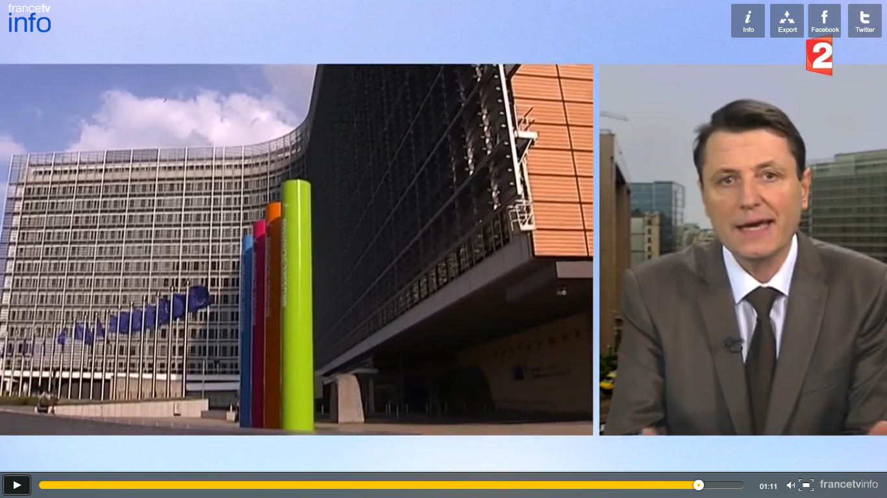 | L'Europe en guerre contre l'optimisation fiscale des multinationales  JT 13 h France 2 - 26 février 2015

Le journaliste de France 2, François Beaudonnet, est en direct de Bruxelles pour faire un point sur le sujet des évasions fiscales pour les multinationales.

publié le 26/02/2015 | 15:57

Depuis quelques mois la prise de conscience est réelle, mais les mesures tardent à être mises en place. La lutte contre l'optimisation fiscale des entreprises est un sujet brûlant à Bruxelles "depuis la fin de l'année dernière et l'affaire baptisée "Luxleaks" qui révèle comment le Luxembourg permet à des multinationales de payer un minimum d'impôts sur notre continent", rapporte le journaliste.

Ces révélations fragilisent l'actuel président de la Commission européenne, Jean-Claude Juncker. L'Europe veut faire face au fléau. "Dans trois semaines, le commissaire français Pierre Moscovici va présenter une loi européenne pour lutter contre l'optimisation fiscale des multinationales", poursuit-il.

Double discours
Mais un problème de taille persiste : "Certains États européens parmi lesquels le Luxembourg, mais aussi les Pays-Bas, l'Autriche ou encore la Belgique adorent attirer chez eux des géants comme Google, Starbucks ou Apple".
L'Europe est donc face à un "double discours où l'on dénonce à Bruxelles ce que l'on pratique allègrement chez soi". La lutte contre l'optimisation fiscale des multinationales progresse, mais "la guerre est loin d'être gagnée", conclut François Beaudonnet.
Français
faire un point
prise de conscience
mises en place
un sujet brûlant
fragilisent
attirer
fléau
problème de taille
parmi lesquels
faire face

